تقرير عن الوطن العربي
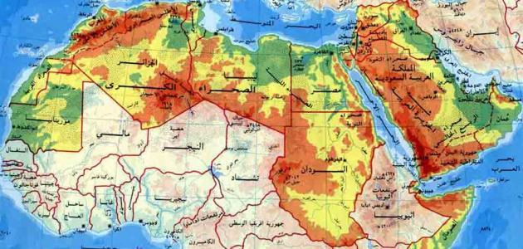

يسمى الوطن العربي بالعالم العربي، وهو مصطلح سياسي جغرافي يطلق على البقعة الجغرافية التي تشترك بالتاريخ، واللغة، والثقافة، ويمتد الوطن العربي من المحيط الأطلسي من جهة الغرب إلى الخليج العربي، وبحر العرب من جهة الشرق، وتبلغ مساحة الوطن العربي 14 مليون كيلومتر مربع، ويقسم إدارياً إلى اثنين وعشرين دولة، عشرة دول تقع في قارة أفريقيا، واثنتي عشرة دولة تقع في قارة آسيا.
موقع الوطن العربي
تمتد أراضي الوطن العربي جغرافياً في الجنوب الغربي من قارة آسيا، وفي الجزء الشمالي من قارة أفريقيا، أمّا موقعه فلكياً يقع بين دائرتي عرض 2 درجة جنوب خط الاستواء إلى 37.5 درجة شمال خط الاستواء، وبين خطي طول 60 درجة شرق خط غرينتش إلى 17 درجة غرب خط غرينتش، باستثناء جزر القمر الواقع عند درجة عرض 12.

مناخ الوطن العربي
يختلف مناخ الوطن العربي من دولة إلى أخرى، وذلك كان سبباً في تنوّع المحاصيل الزراعية في أرضه، ففي الوطن العربي ثلاثة أقاليم من المناخ، وهن: المناخ الصحراوي، ومناخ البحر الأبيض المتوسط، والمناخ المداري، والمناخ الاستوائي.
مظاهر سطح الوطن العربي
تتنوع تضاريس سطح الوطن العربي كثيراً، ومن هذه التضاريس:
- الصحاري، وهي تغطي معظم أراضي الوطن العربي، مثل صحراء شبه الجزيرة العربية، والصحراء الإفريقية الكبرى.
- الممرات المائية والمضائق، مثل قناة السويس، ومضيق هرمز، ومضيق باب المندب، ومضيق جبل طارق بن زياد، ومضيف تيران، والخليج العربي.
- السهول الساحلية، مثل سواحل البحر الأبيض المتوسط، وسواحل البحر الأحمر.
- الهضاب، مثل هضبة نجد.
- السلاسل الجبلية، مثل سلسلة جبال أطلس، وسلسلة جبال الهقار، وسلسلة جبال بلاد الشام، وسلسلة جبال الحجاز، وسلسلة جبال اليمن.
- الأنهار، مثل نهر دجلة والفرات، ونهر النيل.

